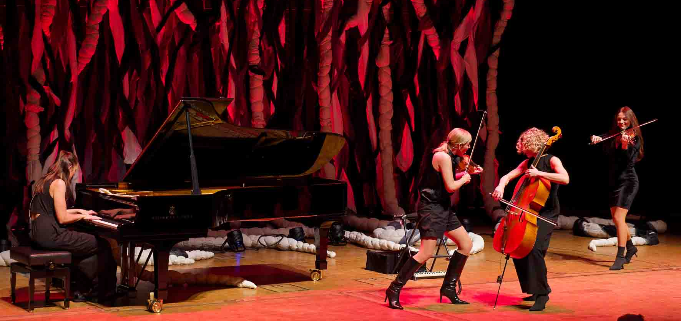

„Salut Salon“ auf Tour mit Sennheiser Spectera
Das Kammermusikquartett verbindet Klassik mit Folk, Jazz, Pop und Filmmusik und gilt als „Hamburgs charmantester Kultur-Export“

Wedemark, 15. Dezember 2025 – Seit über zwei Jahrzehnten begegnet das Kammermusikquartett Salut Salon den oft festgefügten Konventionen klassischer Konzertformate mit Kreativität, Charme und Esprit. In den Klangwelten der Musikerinnen verschmelzen Klassik, Folk, Jazz, Pop, Tango Nuevo, Filmmusik und eigene Kompositionen zu einem unverwechselbaren Kosmos voller Raffinesse, Lebendigkeit, Humor und bemerkenswerter Leichtigkeit. Auf der aktuellen „heimat“-Tournee von Salut Salon trägt Sennheisers Spectera Breitband-Ecosystem zum exzellenten Klang der Live-Auftritte bei.

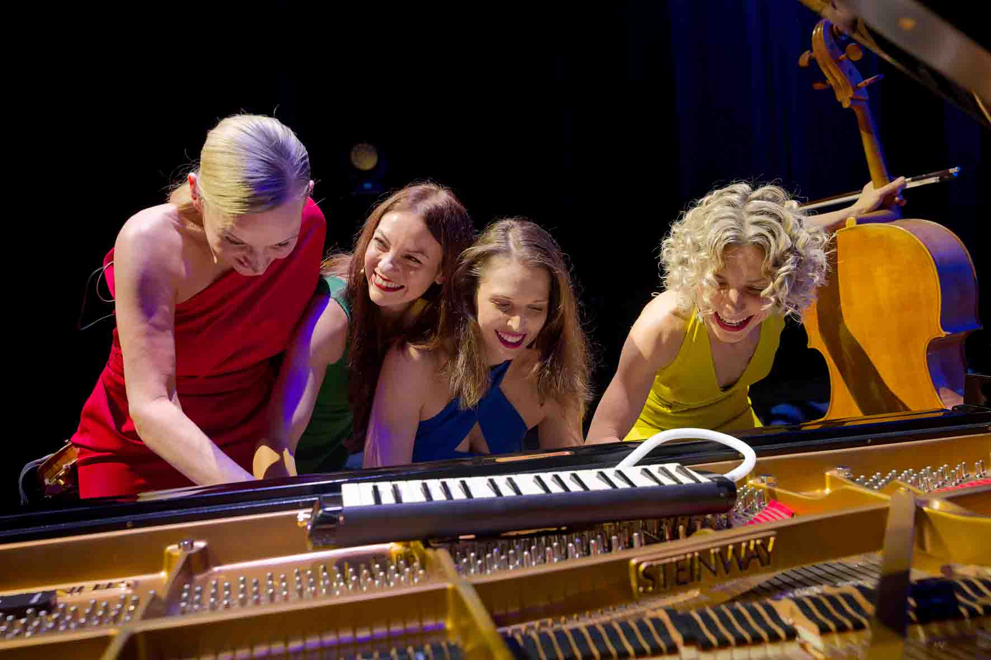 | Salut Salon im Konzerthaus Dortmund. Von links nach rechts: Angelika Bachmann, Alvina Lahyani, Kristiina Rokashevich und Maria Well  (Foto mit freundlicher Genehmigung von Salut Salon und des Konzerthauses Dortmund)

Bühne ohne Kabel
Beim Auftritt im Konzerthaus Dortmund am 8. November 2025 befand sich die Spectera Base Station zusammen mit einer L 6000 Ladestation im kaschierten Seitenbereich der Bühne. Zwei über PoE mit Strom versorgte Spectera DAD-Antennen waren in unmittelbarer Nähe auf Stativen montiert und auf die Spielfläche ausgerichtet.

Angelika Bachmann, Gründerin und erste Geigerin von Salut Salon, Alvina Lahyani (Violine), Maria Well (Violoncello) und Kristiina Rokashevich (Klavier) nutzten bidirektionale Spectera SEK-Bodypacks für ihr persönliches In-Ear-Monitoring und die Übertragung ihrer Stimmen. Vier weitere SEK-Bodypacks wurden für die drahtlose Mikrofonierung des Cellos, des Akkordeons und des Flügels eingesetzt.

Tontechniker Thorsten Seeliger freut sich über die kabelfreie Bühne  (Foto mit freundlicher Genehmigung von Salut Salon und des Konzerthauses Dortmund) | 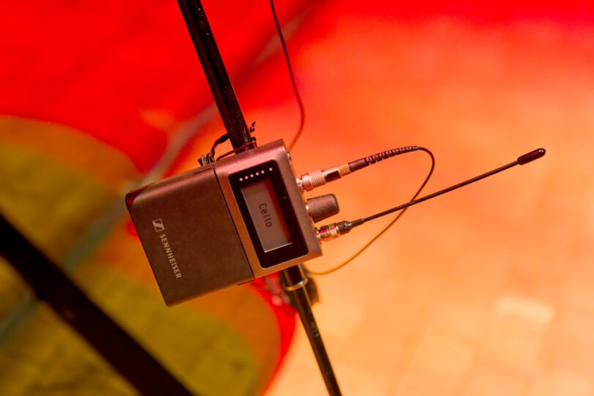

„Am Flügel habe ich früher immer eine kabelgebundene Mikrofonierung aufgebaut, doch die Übertragungsqualität der Sennheiser Spectera Strecken ist so hervorragend, dass ich mich freue, endlich keine Kabel mehr auf der Bühne verlegen und sehen zu müssen“, sagt Thorsten Seeliger. Der erfahrene Tontechniker ist bei der NORDLITE Event Solutions GmbH beschäftigt und dort unter anderem mit dem Vertrieb von Spectera betraut. Er begleitet Salut Salon bereits seit fast zwei Jahrzehnten.

Kompliment für kompromisslosen Klang
Für die drahtlose Übertragung der Audiosignale nutzt Seeliger bei Salut Salon ein 8 MHz breites UHF-Frequenzband, dessen Centerfrequenz in Dortmund bei 554 MHz lag. Den Audio-Link-Modus „Live“ wählte er sowohl für die Mikrofon- als auch für die IEM-Strecken. Im „Live“-Modus kommt der proprietäre Sennheiser SeDAC Audio-Codec zum Einsatz; die Latenz beträgt lediglich 1,6 Millisekunden.

„Bei anderen digitalen IEM-Strecken beläuft sich die Latenz auf mindestens 2,7 Millisekunden, und außerdem gibt es keine bidirektionale Funktionalität“, weiß Seeliger. „Die Audioqualität im ‚Live‘-Modus ist für meine Ohren schon so fantastisch gut, dass ich den vollständig verlustfrei arbeitenden, allerdings ressourcenintensiven PCM-Mode nicht bemühen muss. Außerdem müsste ich beim Einsatz des PCM-Mode das zweite verfügbare 8-MHz-Band des Spectera Systems nutzen, das ich eigentlich gern als Teil des Havariekonzepts freihalten möchte.“ Die Sennheiser Spectera Base-Station verwaltet je nach Konfiguration bis zu 64 Audio-Links (32 Ein- und Ausgänge) und nutzt anstelle vieler schmalbandiger HF-Träger bis zu zwei unabhängige HF-Breitbandkanäle.

Thorsten Seeliger betreut seit fast 20 Jahren die Tontechnik für Salut Salon  (Foto mit freundlicher Genehmigung von Salut Salon und des Konzerthauses Dortmund) | 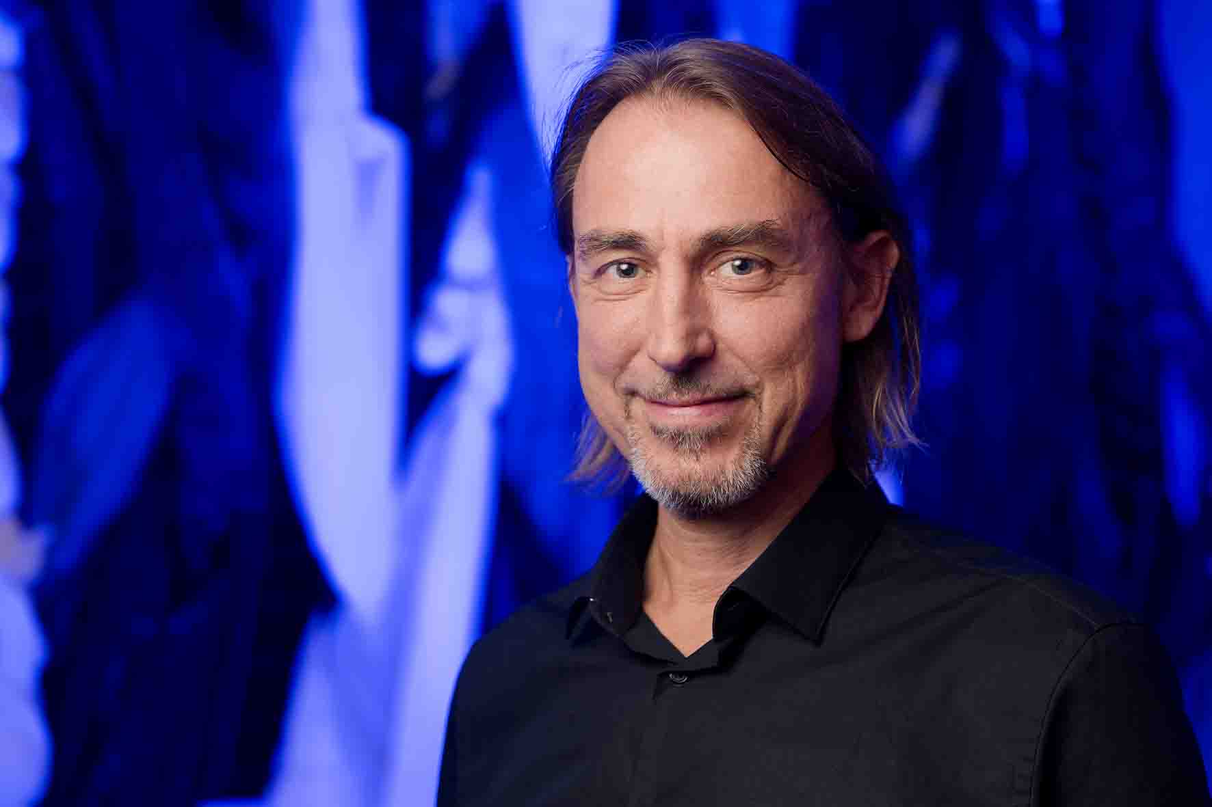

Mit der Stagebox des digitalen Tonpults war die Spectera Base Station über MADI verbunden, um die Latenz so gering wie möglich zu halten. „Bei den klassisch ausgebildeten Musikerinnen von Salut Salon könnte eine zu hohe Latenz beim In-Ear-Monitoring auf jeden Fall zu einem Thema werden – zumal beispielsweise Angelika Bachmann lediglich ein einzelnes Earpiece in ihrem rechten Ohr verwendet, während sie auf dem linken Ohr direkt ihre Violine hört“, erklärt Seeliger. „Käme es hier zu einem hörbaren Zeitversatz, wäre das natürlich nicht akzeptabel.“

Der Umstieg auf die neue Drahtlostechnik verlief für Salut Salon reibungslos. Allerdings berichtet Seeliger, dass Cellistin Maria Well von der vormals ungekannten Klangqualität der digitalen In-Ear-Strecke zunächst etwas irritiert war, dann jedoch sehr angetan: „Sie merkte an, dass das Ganze nun wie ein unverstärktes Instrument klinge – nur eben etwas lauter. Ein größeres Kompliment für den Klang einer In-Ear-Strecke kann es wohl kaum geben“, sagt Seeliger und ergänzt: „Ich erinnere mich noch sehr gut daran, als ich Spectera das erste Mal direkt mit anderen State-of-the-Art In-Ear-Drahtloslösungen verglichen habe, mit denen ich vorher schon oft gearbeitet hatte. Zunächst konnte ich kaum glauben, dass der Sound so viel klarer, dynamischer und insgesamt besser als bei analogen Strecken sein kann.“

Mit dem Endlosdrehgeber an ihren SEK-Bodypacks kommen die Musikerinnen von Salut Salon laut Seeliger bestens zurecht. Auf die Möglichkeit zur Fernsteuerung der Abhörlautstärke greift der Tontechniker nur zurück, wenn er ausdrücklich darum gebeten wird. „Dass statt zwei Geräten nur noch ein einzelnes Bodypack für Mikrofonierung und In-Ear-Monitoring benötigt wird, ist bei Salut Salon nicht zuletzt wegen der Kostümwechsel ein großer Schritt nach vorn“, sagt er. „So etwas wünsche ich mir schon seit ewigen Zeiten.“

Ein System, das wie Spectera Mikrofon und IEM in einem Beltpack vereinigt, hat sich Seeliger „schon seit ewigen Zeiten“ gewünscht  (Foto mit freundlicher Genehmigung von Salut Salon und des Konzerthauses Dortmund) | 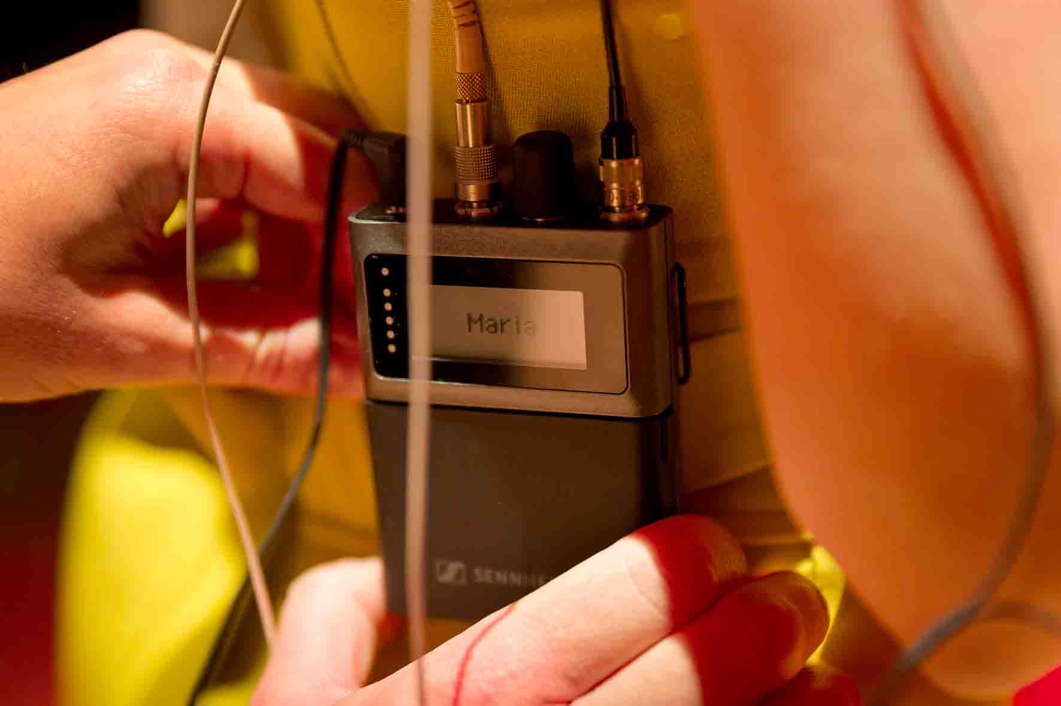

Mit der Kapazität der für die SEK-Bodypacks verwendeten Sennheiser BA 70 Lithium-Ionen-Akkus ist Seeliger rundum zufrieden: „Beim Soundcheck nutze ich stets die Akkus vom Auftritt am Vortag, und erst zur Show setze ich frisch aufgeladene BA 70 ein. Abhängig von der Lautstärke des In-Ear-Monitorings und weiteren Parametern komme ich in der Praxis auf Betriebszeiten von fünf bis sechs Stunden – das ist mehr als ausreichend.“

„Von Spectera gibt es keinen Weg zurück!“
Das früher oft komplexe Frequenzmanagement ist bei Spectera zur Freude von Seeliger im Handumdrehen erledigt: „Das ist wirklich sehr einfach geworden. Ich scanne vor Ort einmal, suche mir einen freien Bereich aus, gebe den entsprechenden Wert ein – und bin in einem etwa 15-sekündigen Workflow ‚set and done‘! Auch die Bodypacks werden ohne mein Zutun automatisch auf die richtige Frequenz eingestellt. Dadurch bin ich mit der Technik insgesamt viel schneller einsatzbereit als früher, und auch das lästige Beschriften der Packs mit Klebestreifen entfällt. Die Künstlerinnen schätzen es außerdem, dass ihre Namen permanent auf den E-Ink-Displays angezeigt werden. Wenn es Wechsel in der Besetzung gibt, passe ich die Anzeigen in der Software einfach an.“ Seeliger nutzt Spectera WebUI auf einem Laptop am FOH-Platz.

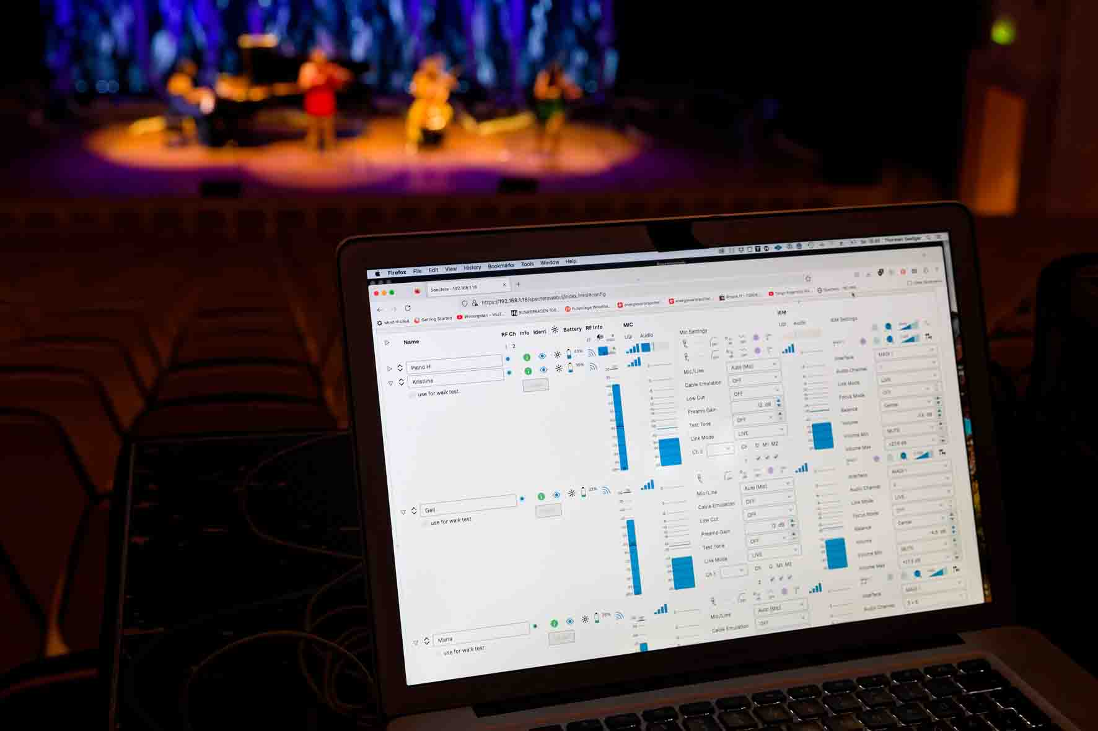 | Spectera WebUI am FOH-Platz  (Foto mit freundlicher Genehmigung von Salut Salon und des Konzerthauses Dortmund)

Zur schnellen Einrichtung kommt bei Spectera als weiteres Plus der geringe Platzbedarf hinzu: „Früher belegte unser Wireless-System einen recht großen 19-Zoll-Schrank von beträchtlichem Gewicht“, erinnert sich Seeliger. „Die aktuelle Lösung ist da schon ganz erheblich praktischer – gerade, weil wir als Produktion mit einem Kleintransporter und nicht mit einem ausgewachsenen Truck unterwegs sind.“

Dass die beiden Spectera DAD Antennen bei Salut Salon auf nur einer Seite der Spielfläche und nicht links und rechts davon platziert sind, erklärt Seeliger mit dem auf diese Weise weiter vereinfachten Aufbau. Abstriche bei der Abdeckung müsse man dadurch nicht machen, sagt der Audioprofi: „Ich habe damit sehr gute Erfahrungen gesammelt – das funktioniert absolut zuverlässig! Zum Abschluss des Konzerts bewegen sich die vier Musikerinnen spielend durch den Saal und verlassen ihn am hinteren Ende. Auch hierbei gab es noch nie Probleme mit der Reichweite. Selbst in tendenziell herausfordernden HF-Umgebungen habe ich den ‚Link-Quality-Indicator‘ auf Tour noch nicht einbrechen sehen.“

Seeliger äußert sich aufrichtig begeistert über die Klangqualität des Sennheiser Spectera Ecosystems: „Beim In-Ear-Monitoring gibt es keinerlei Rauschfahnen mehr, und unterwegs habe ich bislang kein einziges Mal ein Artefakt gehört oder einen Drop-out erlebt. In puncto Klang gibt es wirklich nichts, womit man bei Spectera unzufrieden sein könnte. Gerade auch bei einer Abtastrate von 96 Kilohertz ist der Sound einfach ein Traum! Bei künftigen Konzerten von Salut Salon wird das Sennheiser Breitbandssystem auf jeden Fall immer mit dabei sein – es gibt keinen Weg zurück!“

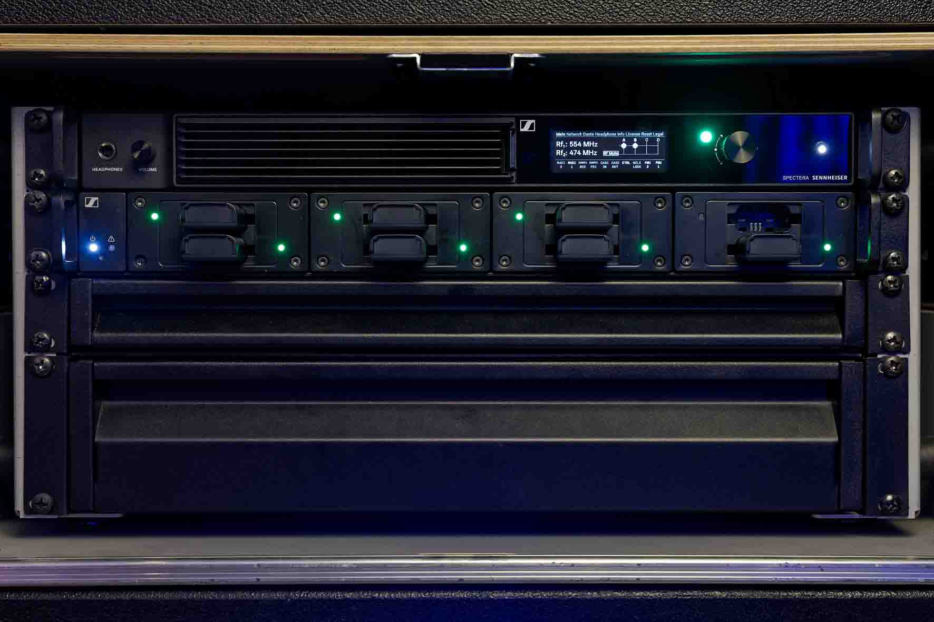 | Die Spectera Bse Station, eine Ladestation L 6000 und zwei Schubladen für die SEKs und Zubehör – das Breitbandsystem Spectera braucht nur wenig Platz  (Foto mit freundlicher Genehmigung von Salut Salon und des Konzerthauses Dortmund)

Virtuos mit Verve
Ob Vivaldi oder Vokalakrobatik, Gershwin oder Gulda, Rap oder Ravel – die Musikerinnen von Salut Salon begeistern über Länder- und Kulturgrenzen hinweg mit aberwitzig virtuosen und hoch unterhaltsamen musikalischen Performances. Scheinbar mühelos überwinden sie die Grenzen zwischen E- und U-Musik und erobern mit ihrer Spielfreude und meisterhaftem Können Herzen auf der ganzen Welt.

Das aktuelle Programm „heimat“, mit dem die Musikerinnen von 2025 bis 2027 auf Tournee sind, wirkt wie ein musikalisches Bekenntnis zu Neugier, Weltoffenheit und dem Wunsch, ausgetretene Pfade zu verlassen. Dabei überrascht es mit einer Ungezwungenheit, die im etablierten Klassikbetrieb selten zu finden ist. Musik von Dvořák, Fauré, Piazzolla und Prokofjew erklingt in auf das Wesentliche verdichteten Arrangements von Angelika Bachmann, ergänzt durch Volksmusik aus Estland, Bulgarien und Argentinien. Hinzu kommen Eigenkompositionen wie das Stück „Flucht“.

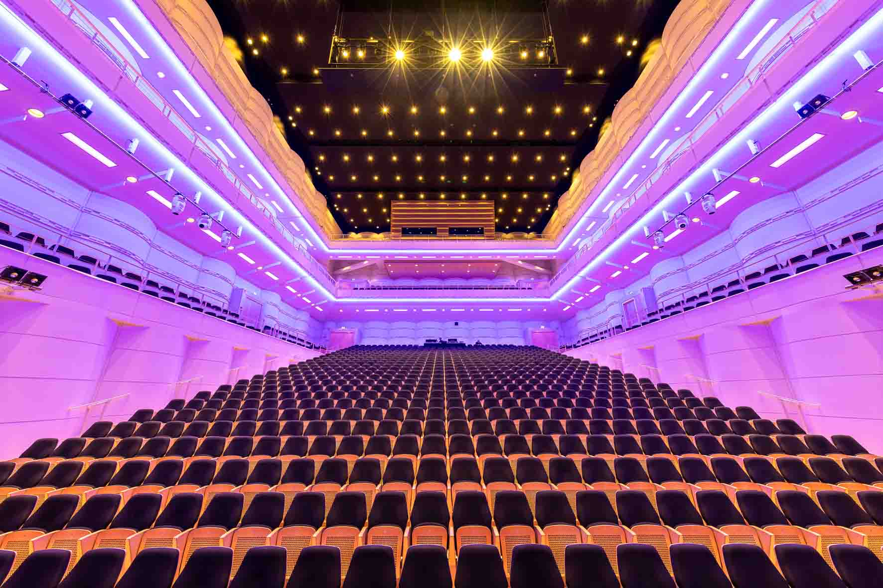 | Das Konzerthaus Dortmund besticht durch eine hervorragende Akustik  (Foto mit freundlicher Genehmigung des Konzerthauses Dortmund)

Der Sound bei den umjubelten Konzerten ist auch dank Sennheiser Spectera eine Klasse für sich und macht magische Musikmomente in bester Klangqualität erlebbar, so etwa im Konzerthaus Dortmund, dessen hervorragende Saalakustik von GRANER+PARTNER konzipiert wurde. Das Hamburger Abendblatt traf den Nagel auf den Kopf, als es die mehrfach preisgekrönte Formation „Hamburgs charmantesten Kultur-Export“ nannte – treffender lässt sich Salut Salon wohl kaum beschreiben.

Angelika Bachmann im Gespräch: „Ein Unterschied wie Tag und Nacht!“
Angelika Bachmann, Gründerin von Salut Salon, ist musikalisch hochbegabt und gab bereits im Alter von vier Jahren ihre ersten Konzerte. Mit fünf Jahren begann sie zu komponieren und trat ab dem siebten Lebensjahr als Solistin mit namhaften Orchestern auf. Nach dem Abitur studierte sie Philosophie, Germanistik und Pädagogik an der Universität Hamburg sowie Musik und Sprecherziehung an der Hochschule für Musik und Theater Hamburg. Den Master in Psychologie absolvierte sie an der Bergischen Universität Wuppertal. Für ihr ehrenamtliches Engagement erhielt sie 2011 das Bundesverdienstkreuz. Mit Salut Salon konzertiert sie auf allen Kontinenten.
„Bei Salut Salon spielen immer die, die gerade nicht im Kreißsaal liegen, KiTa-Eingewöhnung haben oder zwischendurch auch mal den Mann zu Hause entlasten wollen …“, sagt Bachmann augenzwinkernd mit dem für sie typischen Humor und fügt später lachend hinzu, dass sie aufgrund ihrer Karriere als Violinistin „ihr Leben vergeigt“ habe. Salut Salon bezeichnet sie als „ein Quartett aus zehn Musikerinnen“, das „Rock’n’Roll in Teilzeit macht“, um Familie und Beruf vereinen zu können. „Zu Salut Salon gehören drei Cellistinnen, drei Pianistinnen und vier Geigerinnen“, erklärt sie. „Wir sind eng befreundet und besprechen vor jedem Tourneeabschnitt, wie die Auftrittstermine für jede Einzelne und somit für alle am besten funktionieren.“
Auf der Bühne sind die Musikerinnen von Salut Salon ständig in Bewegung, und selbst die Pianistin verlässt bei vielen Gelegenheiten ihren angestammten Platz hinter der Tastatur – etwa, um singend zum Akkordeon zu greifen. Der Einsatz von Drahtlostechnik ist bei den Konzerten daher unverzichtbar. „Ein konventioneller Aufbau mit feststehenden Mikrofonen würde bei mir und den anderen nicht funktionieren“, konstatiert Bachmann. „Ich kann mir nicht vorstellen, mich auf der Bühne nicht zu bewegen – das ist für mich schlicht undenkbar.“
Bei ihrem In-Ear-Monitoring legt Bachmann großen Wert auf einen möglichst unverfälschten Klang. Während der Auftritte trägt sie einen offenen Standardhörer im rechten Ohr, das linke Ohr bleibt frei und dient der direkten Wahrnehmung ihres Instruments sowie der Mitmusikerinnen und der Umgebung. „Ich brauche keine zwei In-Ear-Pieces, ich kann mich spalten“, kommentiert sie schmunzelnd.
Zu Spectera befragt, erklärt die Künstlerin: „Dass Spectera auf unserer aktuellen Tournee zum Einsatz kommt, geht auf die Initiative von Thorsten Seeliger zurück, der uns bereits seit fast 20 Jahren als Fachmann für Tontechnik begleitet. Was mir bei Spectera sofort positiv auffiel, ist die unglaubliche Brillanz und Klarheit der Übertragung. Alles, was früher gelegentlich eher etwas mulmig klang und für mich oft irgendwie nicht ganz so naturgetreu wirkte, ist nun wesentlich besser. Mein In-Ear-Sound ist mit Spectera so gut wie nie zuvor, und ich bin super zufrieden! Ich habe ein absolutes Gehör, und für mich ist eine saubere Reproduktion der Obertonreihe wichtig, die bei Spectera anders als bei analogen IEM-Drahtlossystemen nicht mehr nach oben hin abgeschnitten wird. Der Klang ist jetzt deutlich näher am echten Instrument. Es ist ein Unterschied wie Tag und Nacht!“

Spectera: Quantensprung für professionelle Drahtlosanwendungen
Das Sennheiser Spectera Breitband-Ecosystem kommt bei Salut Salon seit Frühsommer 2025 zum Einsatz. Die Komponenten gehören Florian Hinz von Hinz Audio, der im Wechsel mit Thorsten Seeliger Tontechniker für Salut Salon ist. Über den Sennheiser Vertriebspartner NORDLITE konnte er die Komponenten schon sehr früh nach dem Start der Auslieferung beziehen.

Erster Ansprechpartner für Hinz und Seeliger bei Sennheiser ist Jörg Langel, Business Development Manager, Touring & Rental. Langel sagt: „Das neue Sennheiser Spectera Ecosystem bewährt sich eindrucksvoll im Touralltag. Die Rückmeldungen, die ich erhalte, sind durchweg positiv, insbesondere in Bezug auf Klangqualität, Zuverlässigkeit und Benutzerfreundlichkeit. Spectera nutzt die WMAS-Möglichkeiten in einzigartiger Weise. Das System überzeugt auch in kritischen HF-Umgebungen durch eine einwandfreie Performance. Das Vertrauen, das Early Adopters wie Florian Hinz und Thorsten Seeliger in das System gesetzt haben, wird in der Praxis nicht enttäuscht. Spectera markiert einen Quantensprung für professionelle Drahtlosanwendungen und ist ein echter Gamechanger!“

https://salutsalon.de/
https://www.nordlite.de/
http://wp.hinz-audio.de/

Die hochauflösenden Bilder sowie weitere Fotos können hier heruntergeladen werden. Alle Bilder mit freundlicher Genehmigung von Salut Salon und des Konzerthauses Dortmund.

Über die Marke Sennheiser – 80 Jahre Zukunft der Audio-Welt
Wir leben Audio. Wir atmen Audio. Immer und jederzeit. Diese Leidenschaft begleitet uns von den größten Bühnen der Welt bis in die leisesten Hörräume – hier überzeugt Sennheiser mit Klang, den man nicht nur hören, sondern auch fühlen kann. Im Jahr 2025 feiert Sennheiser sein 80-jähriges Bestehen. Seit 1945 steht die Marke für die Zukunft der Audio-Welt und dafür, Menschen weltweit einzigartige Sound-Erlebnisse zu ermöglichen.

Während professionelle Audiolösungen wie Mikrofone, Konferenzsysteme, Streaming-Technologien und Monitoring-Systeme zum Geschäft der Sennheiser electronic SE & Co. KG gehören, wird das Geschäft mit Consumer-Produkten wie Kopfhörern, Soundbars und sprachoptimierten Hearables von der Sonova Holding AG unter der Lizenz der Marke Sennheiser betrieben.

Pressekontakt DACH
Jacqueline Gusmag
+49 (0) 5130 600 – 1540
jacqueline.gusmag@sennheiser.com

